Отзыв на первую (окончательную) редакцию проекта стандарта ……

Структурный элемент стандарта | Замечание, предложение | Предлагаемая редакция
В общем | Неясно смысловое значение часто встречающегося термина "следует" – выражает ли его использование обязательное требование или рекомендуемое. Как правило, "следует" означает рекомендуемую возможность (среди нескольких других), которая является наиболее подходящей, но не исключающей других, или что определенный порядок действий предпочтителен, но не обязательно требуется.  Предлагается заменить "следует" при описании обязательных требований на "должен", "необходимо" и т.д.  Ввести раздел термины и определения, где разъяснить использование различных терминов. | -
1. "В дополнение к требованиям настоящего стандарта следует руководствоваться нормативными документами в области промышленной безопасности государств, упомянутых в предисловии как проголосовавших за принятие межгосударственного стандарта." | Для избежания двойного регулирования, необходимо, чтобы разработчики учли и гармонизировали требования данного стандарта и национального законодательства государств, где предполагается использовать стандарт. | -
4.1.1 | В соответствии с п. 4.1.2 ГОСТ 1.5-2001:  "Текст стандарта должен быть кратким (по возможности), точным, не допускающим различных толкований..."  "В стандарт включают:  - требования, которые могут быть проверены объективными методами;  - инструкции, регламентирующие эти методы...".  Данный стандарт должен содержать указания, для обеспечения "технологичности", "надежности" и т.д.  "Возможность" визуального контроля целиком зависит от наличия необходимых средств контроля (зеркала, бороскопы, видеоскопы и т.д.) у изготовителя/эксплуатанта. | При конструировании, следует предусматривать технологичность, надежность сосудов в течение установленного в технической документации срока службы, обеспечивать безопасность при изготовлении, монтаже и эксплуатации, также следует предусматривать возможность визуального и измерительного контроля (в том числе внутренней поверхности), очистки, промывки, полного опорожнения, продувки и ремонта, контроля технического состояния сосуда при диагностировании, а также контроля за отсутствием давления и отбора среды перед открытием сосуда.
4.1.4 | Исходя из формулировки, требования к проведению расчета рекомендательные, т.е. допустимо проведение расчетов по любым другим методикам.  Заменить "следует проводить" на "должен проводится", либо дополнительно указать допустимые альтернативные методики и критерии их применения.
Таблица 1 | Некорректный термин "минимальная рабочая температура"  Заменить "минимальная рабочая температура" на "минимально допустимая температура" либо разъяснить термин.
5.1.1 Допускается применение импортных материалов – аналогов российских материалов, предусмотренных таблицами А.1 – Л.1(приложения А – Л) настоящего стандарта, если применение импортных материалов предусмотрено международными стандартами на сосуды, работающие под давлением ( [15], [16] ). | По каким критериям и кто будет определять "аналоги"? Каковы условия применения (пределы применения, назначение, условия применения, виды испытаний)?  Как применять дополнительные требования, изложенные в пп. 5.2 - 5.6 для импортных материалов?
5.7 Сварочные и наплавочные материалы | Термин "нормативно-техническая документация" не определен.  Рекомендуется установить требования к хранению и прокалке материалов, если данные требования не были установлены производителем. | Сварочные и наплавочные материалы должны соответствовать применяемым технологиям сварки, обладать технологическими характеристиками, обеспечивающими установленные свойства сварных соединений. Также, при выборе материалов следует учитывать требования п. 5.1.4  Материалы должны поставляться с сертификатами качества предприятия-изготовителя, подтверждающими их характеристики.  Хранение и условия применения сварочных и наплавочных материалов должны соответствовать указаниям производителя данных материалов.
6.2.1 | Не регламентируется максимально допустимое количество продольных швов обечайки/минимальная ширина вставки. Исходя их данной редакции допускается собрать обечайку любого диаметра из полос шириной 50 мм.  См. п 7.2.2.1 ГОСТ Р 54803-2011 | Добавить второй абзац:  Обечайки сосудов 1, 2-ой группы диаметром свыше 1000 мм должны изготавливаться из листов максимально возможной длины с минимальным числом продольных швов. Расстояние между осями продольных швов должно быть не менее 2√DS.  Вальцовку обечаек из листов, изготовленных прокаткой, проводят так, чтобы направление прокатки было перпендикулярно к продольной оси сосуда.
6.2.6 | Не установлены требования к приспособлениям. Различные монтажные организации используют различные способы выверки, в т.ч. без специальных приспособлений. | По требованию заказчика, для выверки вертикального положения вверху и внизу корпуса под углом 90° должны быть предусмотрены у изолируемых сосудов две пары приспособлений для выверки, а у неизолируемых – две пары рисок.
6.5.5 |  | При приварке к корпусу сосуда бобышек, патрубков штуцеров и люков, укрепляющих колец расстояние между краем шва корпуса и краем шва приварки детали (см. рисунок 9) принимают в соответствии с требованиями пункта 6.9.6 настоящего стандарта, но не менее толщины стенки.
6.8.1 Сварку корпусов сосудов 1-й, 2-й, 3-й и 4-й групп, а также сварку их внутренних и наружных деталей должны проводить аттестованные сварщики. | Если предусматривается независимая оценка соответствия, то 184-ФЗ "О техническом регулировании", не предусматривает такой формы подтверждения соответствия, как "аттестация". Если же имеется в виду производственная аттестация самим предприятием, необходимо ввести в данный стандарт новый раздел по производственной аттестации сварщиков. | Подготовка и производство сварочных работ должны осуществляться под руководством квалифицированного специалиста сварочного производства, обладающего необходимыми знаниями и умениями, позволяющими организовывать и осуществлять разработку технологической документации на сварочные работы, руководство и контроль за выполнением процессов сварочного производства .  Квалификация сварщиков и компетенция специалистов сварочного производства должна соответствовать характеру и виду выполняемых работ.  Прихватку, сварку и наплавку сосудов сосудов (сборочных единиц, деталей) 1-й, 2-й, 3-й и 4-й групп, а также сварку их внутренних и наружных деталей должны проводить квалифицированные сварщики.
6.8.3 Сварку и наплавку сосудов (сборочных единиц, деталей) следует проводить в соответствии с требованиями технических условий на изготовление или технологической документации.  Технологическая документация должна содержать указания:  - по технологии сварки и наплавки материалов, принятой для изготовления сосудов (сборочных единиц, деталей);  - видам и объему контроля;  - предварительному и сопутствующему подогреву;  - термической обработке. | Целесообразно, привести в приложении требования (рекомендации) к содержанию технологических карт сварки и рекомендуемые формы их изложения. | Прихватку, сварку и наплавку сосудов (сборочных единиц, деталей) следует проводить в соответствии с с разработанной на предприятии-изготовителе технологической документацией (технологические карты сварки; операционные (маршрутные) технологические процессы сборки и сварки).  Технологическая документация должна содержать указания:  - по технологии сварки и наплавки материалов, принятой для изготовления сосудов (сборочных единиц, деталей);  - видам и объему контроля;  - предварительному и сопутствующему подогреву;  - термической обработке.
6.8.2 "Сосуды в зависимости от конструкции и размеров могут быть изготовлены с применением всех аттестованных видов промышленной сварки,..." | Термин "аттестованный вид промышленной сварки" не определен. Возможно перечислить допустимые способы сварки, разъяснить порядок применения остальных | "Сосуды в зависимости от конструкции и размеров могут быть изготовлены с применением всех способов сварки,..."
6.8.2 "...Применяемая технология сварки должна быть аттестована." | Если предусматривается независимая оценка соответствия, то 184-ФЗ "О техническом регулировании", не предусматривает такой формы подтверждения соответствия, как "аттестация". Если же имеется в виду производственная аттестация самим предприятием, необходимо ввести в данный стандарт новый раздел/приложение описывающее производственную аттестацию технологии сварки. | "Применяемая технология сварки должна быть испытана. Результаты испытаний должны соответствовать требованиям настоящего стандарта."
6.8.4 | Дополнить приведенным текстом и привести рекомендуемые температуры подогрева (например Таблица 5, ГОСТ Р 54803—2011). Рекомендуется учесть положения зарубежных стандартов:  EN 1011-2 приложения B, C;  ASME BPVC Раздел VIII, приложение R; | В зависимости от марки свариваемой стали и толщины стенки сосуда сварку, наплавку  элементов и корпусов сосудов следует проводить с подогревом.  Нагрев по длине сварного соединения должен быть  равномерным. При подогреве, температуру необходимо контролировать, как правило, со стороны выполнения сварки, на расстоянии не менее 4S, но не более 50 мм от кромки разделки. При S≥50 мм заданная температура должна обеспечиваться на расстоянии не менее 75 мм в каждую сторону от кромки разделки.  При контроле температуры со стороны осуществления нагрева, необходимо дождаться равномерного выравнивания температуры из расчета 2 мин. на каждые 25 мм.
6.8.5 "В случае обнаружения недопустимых дефектов исправления проводят в соответствии с инструкцией на исправление методом дуговой сварки строчечных дефектов, выявляемых в процессе изготовления толстостенной нефтехимической аппаратуры. " | Некорректная ссылка на несуществующий документ. | В случае обнаружения недопустимых дефектов исправления проводят в соответствии с разработанной на предприятии инструкцией.  Недопустимые дефекты зачищают на глубину  не больше, чем значение отрицательного отклонения толщины по стандарту или ТУ на поставку. Исправленные участки должны иметь плавный переход к основному металлу и должны подвергаться визуальному и измерительному контролю. После исправления дуговых ожогов на сталях и сплавах, склонных к образованию трещин (Приложение П) необходимо проводить капиллярный или магнитопорошковый контроль.  При применении сварки для исправления дефектов необходимо выполнять требования 6.8.1, 6.8.2. Участки исправленные сваркой должны подвергаться капиллярному или магнитопорошковому контролю по всей площади исправления.
6.9.2 Форма и расположение сварных швов сосудов должны обеспечивать возможность их визуального измерительного контроля и контроля неразрушающим методом (ультразвуковым, радиографическим и др.) в требуемом объеме, а также устранения в них дефектов.  Допускается в сосудах 1-й, 2-й, 3-й и 4-й групп не более одного стыкового шва, в сосудах 5-й группы – не более четырех стыковых швов, в теплообменниках – не более двух стыковых швов, доступных для визуального и измерительного контроля при изготовлении только с одной стороны. | "Возможность" визуального контроля целиком зависит от наличия необходимых средств контроля (зеркала, бороскопы, видеоскопы и т.д.) у производителя. | Форма и расположение сварных швов сосудов должны обеспечивать возможность их визуального, измерительного контроля и контроля неразрушающим методом (ультразвуковым, радиографическим и др.) в требуемом объеме, а также устранения в них дефектов.  Допускается в сосудах 1-й, 2-й, 3-й и 4-й групп не более одного стыкового шва корпуса, в сосудах 5-й группы – не более четырех стыковых швов корпуса, в теплообменниках – не более двух стыковых швов корпуса, доступных для визуального и измерительного контроля при изготовлении только с одной стороны.
6.9.4 Места пересечения сварных швов сосудов не должны перекрываться опорами, накладками и другими элементами. Местное перекрытие кольцевых сварных швов седловыми опорами горизонтальных аппаратов, подвесными опорами вертикальных аппаратов, накладками, подкладными листами и другими элементами допускается на общей длине не более 0,5πD, при условии, что перекрываемые участки швов по всей длине проконтролированы радиографическим или ультразвуковым методом. |  | 6.9.4 Места пересечения сварных швов сосудов не следует перекрывать опорами, накладками и другими элементами. Местное перекрытие кольцевых сварных швов седловыми опорами горизонтальных аппаратов, подвесными опорами вертикальных аппаратов, накладками, подкладными листами и другими элементами допускается на общей длине не более 0,5πD, при условии, что перекрываемые участки швов по всей длине предварительно проконтролированы визуальным и радиографическим или ультразвуковым методом и выполнены требования п. 6.2.3
6.9.6 Расстояние между краем шва приварки внутренних и внешних устройств и деталей и краем ближайшего шва корпуса должно быть не менее 20 мм.  Допускается пересечение стыковых швов корпуса угловыми швами приварки внутренних и внешних устройств (опорных элементов, тарелок, рубашек, перегородок и т.п.) при условии контроля перекрываемого участка шва корпуса, радиографическим или ультразвуковым методом.. |  | 6.9.6 Расстояние между краем шва приварки внутренних и внешних устройств и деталей и краем ближайшего стыкового шва корпуса должно быть не менее 20 мм.  Допускается пересечение стыковых швов корпуса угловыми швами приварки внутренних и внешних устройств (опорных элементов, тарелок, рубашек, перегородок и т.п.) что перекрываемые участки швов по всей длине предварительно проконтролированы визуальным и радиографическим или ультразвуковым методом и выполнены требования п. 6.2.3
6.9.6 При пересечении стыковых швов корпуса угловыми швами приварки внутренних и внешних устройств под углом, длина перекрываемой угловым швом части стыкового шва корпуса не должна превышать трехкратную ширину этого стыкового шва корпуса | Неясно о каком конкретно угле идет речь. Привести иллюстрацию или уточнить значения угла.
6.9.13 | Нет конкретной ссылки на документ. | Привести конкретные требования (например из 00220368-011-2007)
6.10.2 | Требования к полному отсутствию подрезов в швах сосудов 1-й и 2-й групп, а также допустимые подрезы в сосудах 3-й, 4-й и 5-й групп являются трудновыполнимыми и малореальными, что в реальном производстве приводит либо к игнорированию данных требований, либо к дополнительному ремонту сваркой, что приносит дополнительный риск возникновения дефектов. | По согласованию с заказчиком, для сосудов работающих при статических однократных нагрузках, при температуре ниже переходной температуры ползучести металла допускаются подрезы глубиной не более 0,1S, но не более 0,5 мм, и протяженностью – не более 10 мм на 100 мм длины шва, но не более 10% от полной длины шва.
6.10.3 "...или выявленные ультразвуковым методом по нормативной документации." | Понятие "нормативная документация" очень растяжимое. При отсутствии соответствующего межгосударственного стандарта, необходимо перенести
 | Ввести пункт "Исправление дефектов" | Сварные соединения с недопустимыми дефектами подлежат исправлению. Исправление одного и того же дефектного места допускается не более трех раз, а на аустенитных сталях — не более двух раз, после чего шов бракуют.  При устранении дефектов с применением сварки требования к сварочным материалам, подогреву, термической обработке должны быть такими же, как и при сварке ремонтируемого сварного шва или наплавки.  Отремонтированные дефектные участки должны быть подвергнуты тем же видам контроля, что и сварное соединение в объеме 100 %.
6.11 Термическая обработка | Привести основные виды и режимы термообработки (например из ГОСТ Р 54803—2011, СТО 00220368-019-2011)
6.11.6 Днища и другие штампуемые (вальцуемые) вгорячую элементы, изготовляемые из сталей марок 09Г2С, 10Г2С1, работающие при температуре от минус 40 °С до минус 70 °С, должны подвергать термической обработке – нормализации или закалке и высокому отпуску. |  | Днища и другие штампуемые (вальцуемые) вгорячую элементы, изготовляемые из сталей марок 09Г2С, 10Г2С1, работающие при температуре от минус 40 °С до минус 70 °С, должны подвергать термической обработке – нормализации или закалке и высокому отпуску, вне зависимости от температуры окончания штамповки.
7.3 Испытания сосудов следует проводить на аттестованном испытательном оборудовании, укомплектованном средствами защиты и приборами, имеющем эксплуатационную документацию и паспорт.  Испытания сосудов должен проводить обученный и аттестованный персонал по утвержденной технологии в соответствии с программами и методиками (технологическим процессом) на испытания. | Если предусматривается независимая оценка соответствия, то 184-ФЗ "О техническом регулировании", не предусматривает такой формы подтверждения соответствия, как "аттестация". Если же имеется в виду производственная аттестация самим предприятием, необходимо ввести в данный стандарт новый раздел/приложение описывающее аттестацию оборудования и персонала. | 7.3 Испытания сосудов следует проводить на поверенном испытательном оборудовании, укомплектованном средствами защиты и приборами, имеющем эксплуатационную документацию и паспорт.  Испытания сосудов должен проводить обученный, квалифицированный и сертифицированный персонал по утвержденной технологии в соответствии с программами и методиками (технологическим процессом) на испытания.
Раздел 8 | Рассмотреть возможность категоризации сварных соединений по типу ГОСТ Р 54803-2011 (п. 8.3.2.14), что является общепринятой практикой в зарубежных стандартах (EN 13445, ASME BPVC ). Это позволит более гибко и рационально установить требования к методам, объему и чувствительности неразрушающего контролю в зависимости не только от категории сосуда, но и от критичности и контролепригодности соединения.
8.1 | Дополнить "Общие требования" приведенным текстом. | Контроль качества сварных соединений необходимо осуществлять систематически в течение всего производственного цикла, на всех этапах изготовления сварных конструкций.  Контролю в процессе изготовления сварных конструкций подлежат:  - наличие утвержденных специалистом сварочного производства технологических карт сварки;  - квалификационный уровень сварщиков, его соответствие роду выполняемых работ;  - техническое состояние сварочного оборудования и;  - наличие сертификатов на сварочные материалы, соответствие условий их хранения и применения;  - качество подготовки кромок и сборки под сварку;  - соблюдение технологической документации (последовательность выполнения технологических операций, параметры режимов сварки, температурный режим, обработка корня шва перед выполнением подварочного валика и др.);  - качество сварных соединений.
8.1.2 | Заменить абзац  "Браковочный признак устанавливают на основании требований соответствующего стандарта или проектной документации." на приведенный текст | "На поверхности сосуда не допускаются риски, царапины, вмятины и другие дефекты, превышающие требования стандартов или ТУ на поставку основного материала. Недопустимые дефекты исправляют в соответствии с 6.8.5."
8.1.4  "...  е) ультразвуковой дефектоскопией;  ж) радиографией;  и) цветной или магнитопорошковой дефектоскопией;  …" | Привести терминологию в соответствие с ГОСТ Р 56542-2015 | "...  е) ультразвуковым контролем;  ж) радиографией;  и) капиллярным или магнитопорошковым контролем;  …"
8.2.2 "Визуальный и измерительный контроль следует проводить в доступных местах с двух сторон по всей протяженности шва." | Как и кто будет оценивать "доступность" для контроля?
8.3.1 Механическим испытаниям следует подвергать стыковые сварные соединения, определяющие прочность сосуда. Механические испытания необходимо проводить на контрольных стыковых сварных соединениях в объеме, указанном в таблице 17. | Отсутствует определение "сварные соединения, определяющие прочность сосуда " | Механическим испытаниям следует подвергать стыковые сварные соединения, определяющие прочность сосуда. К стыковым соединениям, определяющим прочность сосуда, следует относить продольные швы обечаек и штуцеров, хордовые и меридиональные швы  выпуклых днищ. Механические испытания необходимо проводить на контрольных стыковых сварных соединениях в объеме, указанном в таблице 17.
Таблица 17; Приложение П | Некорректный термин "околошовная зона", заменить на "зона термического влияния"(см. ГОСТ Р ИСО 17659).
8.5.2 Металлографические макро- и микроисследования следует проводить в соответствии с нормативной документацией на одном образце от каждого контрольного сварного соединения. | При отсутствии межгосударственного стандарта на необходимо привести необходимую информацию напрямую, из документа РД 24.200.04-90
8.6.7 При выявлении несоответствия марки использованных присадочных материалов хотя бы на одном из сварных соединений сосудов 3, 4 и 5-й групп стилоскопирование металла шва должно быть проведено на всех сварных соединениях, выполненных данным механизированным способом сварки | Требование должно распространяться не только на механизированные виды сварки. | При выявлении несоответствия марки использованных присадочных материалов хотя бы на одном из сварных соединений сосудов 3, 4 и 5-й групп стилоскопирование металла шва должно быть проведено на всех сварных соединениях, выполненных данным способом сварки
8.7.1 Ультразвуковую дефектоскопию сварных соединений следует проводить в соответствии с [20] и нормативной документацией.  Радиографический контроль сварных соединений следует проводить в соответствии с ГОСТ 7512 и нормативной документацией. | Заменить "следует проводить" на "должен проводится", либо дополнительно указать допустимые альтернативные методики и критерии их применения.
8.8.3 Объем контроля и класс чувствительности определяют в соответствии с требованиями нормативной документации или требованиями проекта. | При отсутствии межгосударственного стандарта на необходимо привести необходимую информацию напрямую, из документа ОСТ 26-5-99. Также необходимо разработать требования по оценке качества при использовании этих методов (КК и МПК).
8.10.1 " Если проведена производственная аттестация технологии сварки, то разрешается не выполнять механические испытания контрольных сварных соединений. " | При условии, что все технологии требуется аттестовывать (п. 6.8.2), непонятен смысл выполнения контрольных сварных соединений.
8.10.8 Для контроля качества сварных соединений в трубчатых элементах сосудов необходимо выполнять контрольные сварные соединения. | Неясно что такое "трубчатый элемент сосуда" – штуцера, люки, подогреватели, змеевики, трубы теплообменных аппаратов? Относится ли это требование к швам определяющим прочность "трубчатых элементов" или к любым?  Привести определение.

Руководитель подразделения,
ответственного за подготовку отзыва ________-_________ __________-________________ __________-______________
(должность) (подпись) (инициалы, фамилия)

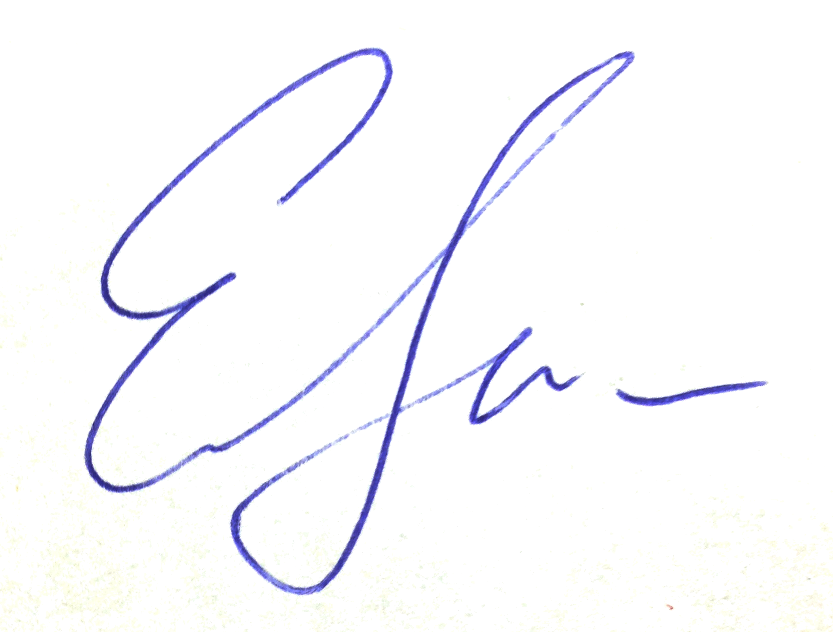

Составитель отзыва ________-________ ___________________________ _Сазонов Е.В.________
(должность) (подпись) (инициалы, фамилия)

